УДК 681.51
АВТОМАТИЗИРОВАННЫЙ ЛАБОРАТОРНЫЙ СТЕНД «ГИДРОПОНИКА» НА БАЗЕ ПЛАТФОРМЫ ARDUINO
(Ф. И. О. студента полностью), Бардаков Дмитрий Николаевич
ГБПОУ РО «СИТ», г. Сальск, Ростовская область

Аннотация. Разработан лабораторный стенд «Гидропоника» на базе контроллера Arduino Uno для проведения практических работ по автоматизации технологических процессов. Приведены схема стенда, состав аппаратных средств (датчики уровня и температуры DS18B20, реле управления насосом и нагревателем), описана возможность удалённого перепрограммирования контроллера. Проведены испытания опытного образца, подтверждающие работоспособность системы, и показаны преимущества стенда по наглядности и стоимости по сравнению с промышленными аналогами.
Ключевые слова: автоматизация, Arduino, гидропоника, датчик температуры, программируемый контроллер, лабораторный стенд.

Введение. Современные системы автоматизации технологических процессов требуют от специалиста умения работать с программируемыми контроллерами, датчиками и исполнительными механизмами. Однако лабораторное оборудование промышленного уровня имеет высокую стоимость, что ограничивает его доступность для образовательных организаций. Альтернативой является разработка на базе открытых аппаратных платформ, в частности Arduino, на основе которых создаются недорогие и гибко модифицируемые учебные стенды. Актуальность работы обусловлена необходимостью наглядного, недорогого и модифицируемого оборудования для практических занятий по автоматизации технологических процессов.
Цель и задачи исследования. Целью работы являлась разработка лабораторного стенда «Гидропоника» для проведения практических работ по разработке и моделированию систем автоматизации с учётом специфики технологических процессов. Задачи: разработать схему стенда; реализовать управление контроллером Arduino Uno; провести испытания стенда в учебном процессе.
Методика исследования. В основу разработки положен проектный метод. Стенд представляет собой ёмкость, разделённую на две части: в нижней части находится питательный раствор, уровень которого контролируется двумя датчиками уровня; температурный режим раствора контролируется датчиком температуры DS18B20. Данные датчиков передаются на контроллер Arduino Uno, который по заданной программе включает и отключает нагревательный элемент (реле K2) и насос подачи раствора (реле K1). Питание исполнительного оборудования осуществляется от блока питания 220/24 В. Предусмотрена возможность удалённого перепрограммирования контроллера с персонального компьютера, что позволяет в ходе одного занятия изменять управляющую программу и наблюдать поведение системы. Принципиальная электрическая схема стенда приведена на рисунке 1.
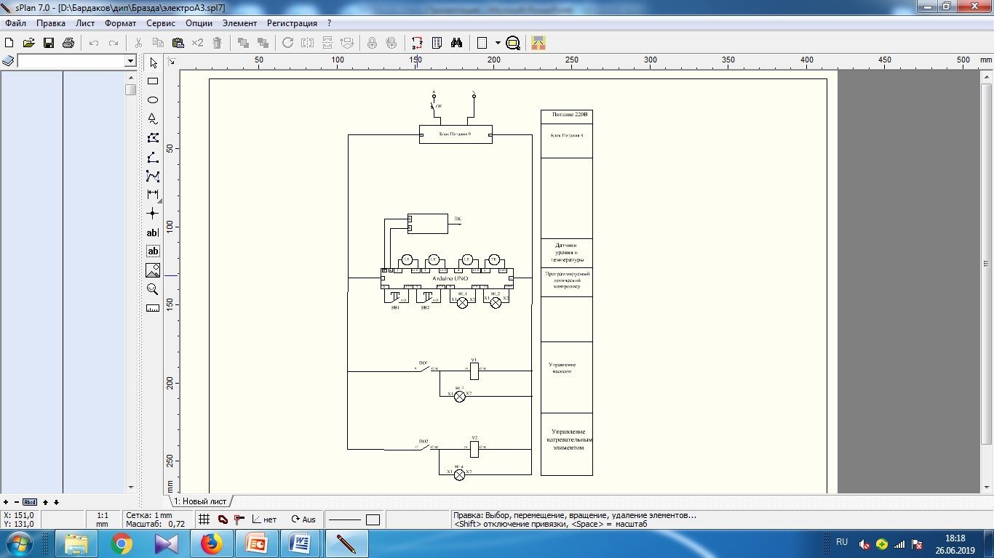
Рисунок 1 — Принципиальная электрическая схема лабораторного стенда «Гидропоника»

Полученные результаты и их анализ. Изготовлен опытный образец стенда и проведены его испытания, которые подтвердили работоспособность разработанной системы водоподготовки: контроллер устойчиво поддерживает заданный уровень и температуру питательного раствора. По сравнению с промышленными аналогами учебного назначения стенд имеет существенно меньшую стоимость, обладает наглядностью, возможностью изменения параметров настройки контроллера и дальнейшей модернизации (подключение дополнительных датчиков, индикации, Wi-Fi-канала связи). Стенд применён при проведении практических занятий по автоматизации технологических процессов: обучающиеся разрабатывают и загружают свои управляющие программы, анализируют реакцию системы.
Выводы. Разработанный лабораторный стенд «Гидропоника» позволяет на реальном объекте освоить приёмы программирования программируемых логических контроллеров и построения простых систем автоматизации. Преимуществами стенда являются низкая стоимость по сравнению с аналогами, наглядность и открытая архитектура, допускающая модернизацию.

Литература:
1. Петин В. А. Проекты с использованием контроллера Arduino / В. А. Петин. — 2-е изд. — СПб. : БХВ-Петербург, 2016. — 400 с.
2. Кулагин А. В. 80 схем на микроконтроллерах / А. В. Кулагин. — СПб. : Наука и Техника, 2008. — 172 с.
3. Чесноков В. А. Выращивание растений без почвы / В. А. Чесноков, Е. Н. Базырина. — Л. : Изд-во ЛГУ, 1960. — 72 с.
4. Arduino — программирование, справочник [Электронный ресурс]. — URL: https://www.arduino.cc (дата обращения: 02.11.2026).

Сведения об авторах:
(впишите Ф.И.О. студента-докладчика) — (вписать курс) курса ГБПОУ РО «СИТ»
Бардаков Дмитрий Николаевич — научный руководитель, преподаватель технических дисциплин ГБПОУ РО «СИТ». E-mail: mitibar@rambler.ru

